Usando API – GitLab – com o Postman (fonte:https://docs.gitlab.com/ee/api/README.html):

1-Criar um Private-Token para o seu usuario do GitLab:
Criar em: Usuário→ Settings→ Acess Tokens→ Create personal access token

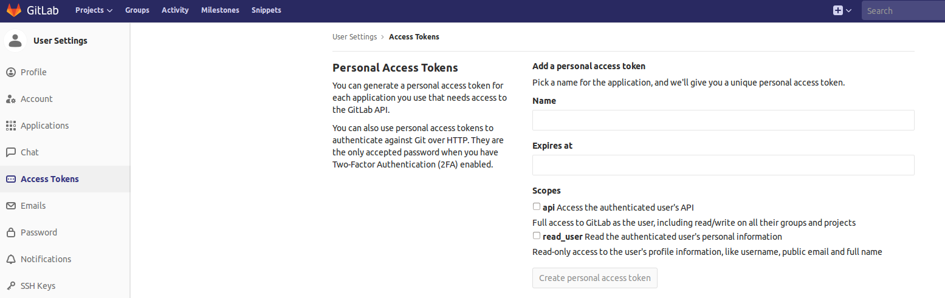

2-Fazer GET e listar os usuários endereço (<url>+/api/v3/+<api desejada>)
http://localhost/api/v3/users
Adicionar ao Headers: Private-Token+Value (gerado no passo 1)
Adicionar ao Headers: Accept+ Value (application/json)

Exemplo api: users (retorna os usuários):
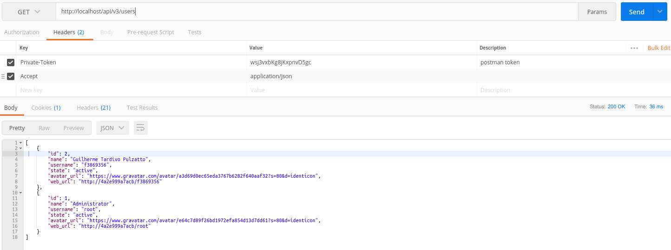

3-Fazer um POST e Criar Usuário endereço (<url>+/api/v3/+<api desejada>)
http://localhost/api/v3/users
Adicionar ao Headers: Private-Token+Value (gerado no passo 1) – somente usuário root!!
Adicionar ao Headers: Accept+ Value (application/json)
Adicionar ao Body: email (required) – Email
Adicionar ao Body: username (required) - Username
Adicionar ao Body: name (required) – Name
Adicionar ao Body: password (required – na criação) – Name
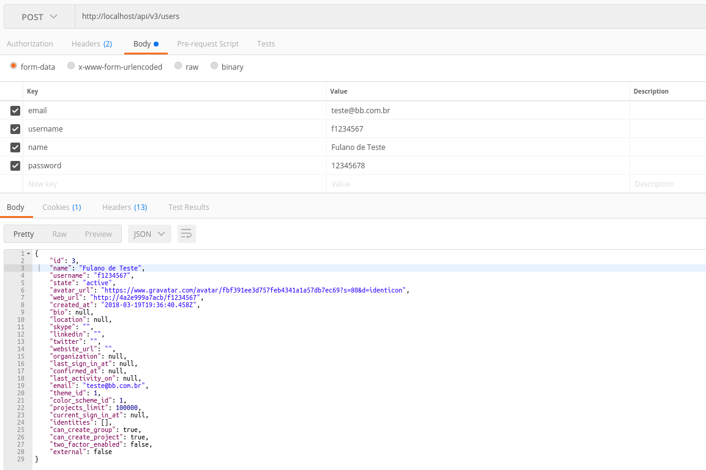

4-Fazer um PUT e modificar um Usuário endereço (<url>+/api/v3/+<api desejada>)
http://localhost/api/v3/users/:id
Adicionar ao Body: email – Email (somente um exemplo – lista completa: https://docs.gitlab.com/ee/api/users.html
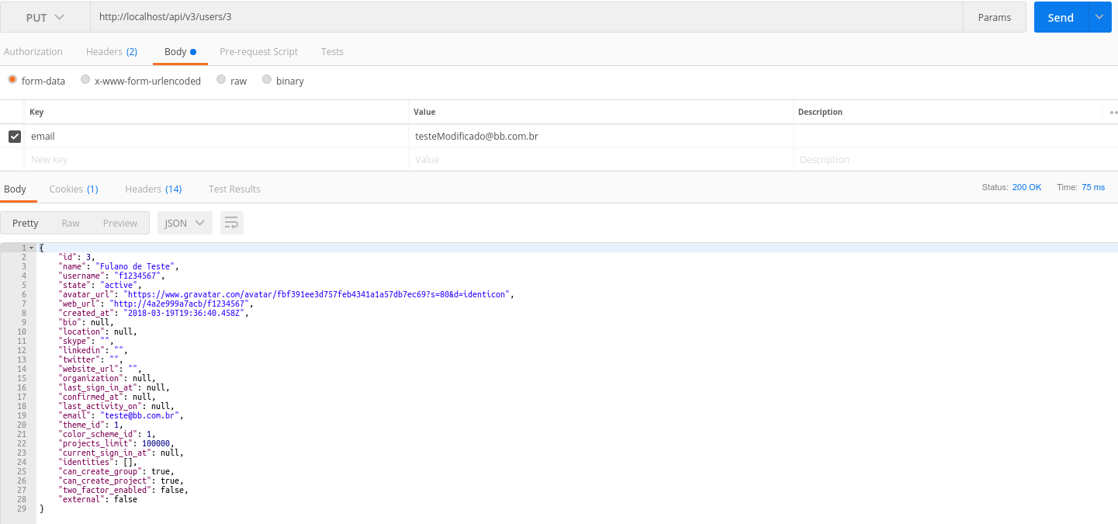

4-Fazer um DELETE e deletar um Usuário endereço (<url>+/api/v3/+<api desejada>)
http://localhost/api/v3/users/:id
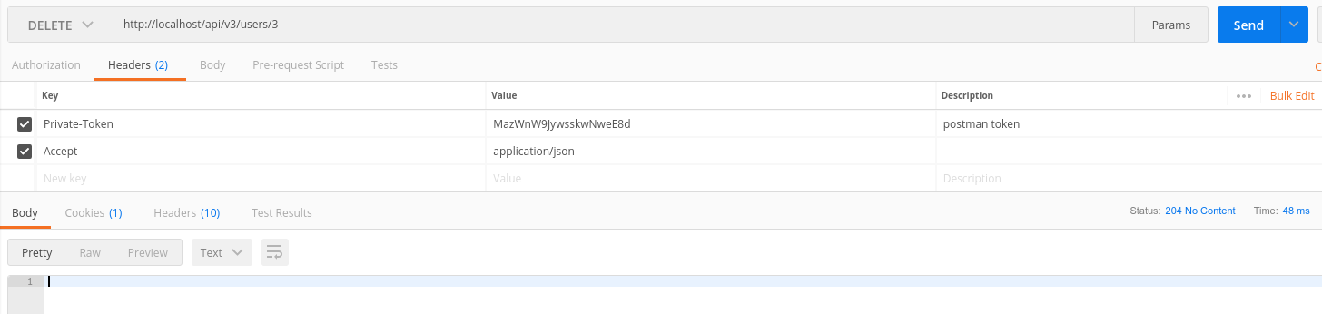
Resultado: Usuário Deletado!
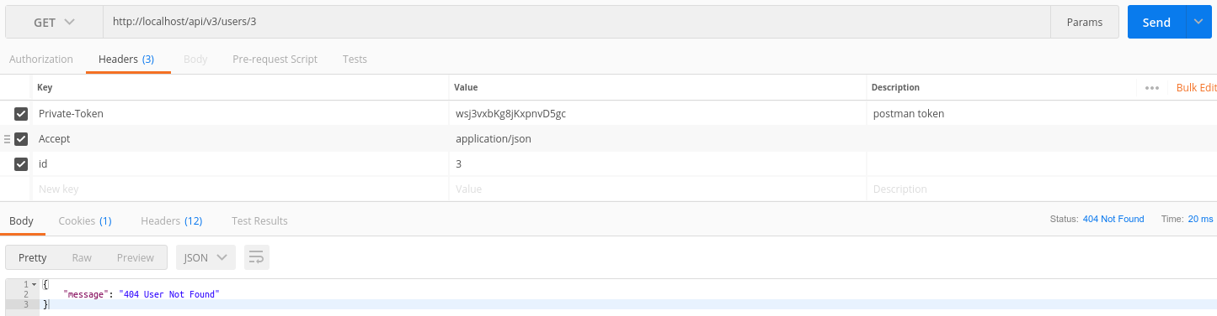

5-Fazer um GET e listar os Grupos endereço

6-Fazer um POST e Criar um Grupo

7-Fazer um PUT e modificar um Grupo

8-Fazer um DELETE e deletar um Usuário

9-Fazer um POST e adicionar um Usuário no Grupo

10-Fazer um POST e remover um Usuário no Grupo

